靜宜大學社會工作與兒童少年福利學系

碩士學位論文格式規範

1. 紙本論文**內頁**裝訂次序
   * 1. 論文封面頁
     2. 論文口試委員審定書
     3. 中文摘要
     4. 英文摘要
     5. 謝辭或序言
     6. 目錄或目次
     7. 表目錄或表目次
     8. 圖目錄或圖目次
     9. 論文本文
     10. 參考文獻
     11. 附錄或附件
2. 論文格式之說明:

(一)、論文封面格式(參見附件一)

封面如附件一，著者繕填系所名稱，學位別(碩士班或碩士在職專班)，論文名稱，指導教授及本人姓名，提送年月等(中英文均需明列)，封面顏色可自訂，論文內文需再附上封面頁。

*書脊*(作為裝訂時參考) (參見附件二)

包括校名、系(所)別、學位別、論文題目、研究生姓名及口試通過年月。

(二)、謝辭或序言(依個人意願自行決定是否撰寫)

內容力求簡單扼要，**以不超過一頁為原則**。

(三)、中英文摘要

中文摘要在前，英文摘要在後，中文摘要內容根據論文性質而有所不同(林天祐，2010)，**以不超出兩頁為原則**：

1. 實證性文章之摘要內容包括：研究問題、研究對象、研究方法、研究發現（含效果值、信賴區間及∕或顯著水準）、結論與建議；

2. 文獻分析或後設分析文章之摘要內容包括：研究問題、分析之規準、文獻選取之依據、研究結果（含主要效果值）與效果值之主要調節變項、結論（含限制）、建議；

3. 理論性文章之摘要內容包括：理論的內涵及∕或原則、理論對實證結果的解釋程度、結論；

4. 方法論文章之摘要內容包括：相關方法之討論、本方法之特性分析、本方法之應用範圍、本方法之統計特性（如強度、考驗力）；

5. 個案研究之摘內容包括：研究對象及背景特徵、個案之問題性質或解答。

英文摘要（abstract）敘述時依內容之重要性順序呈現，可分段敘寫。有數字時，除字首外全部採用阿拉伯數字。摘要的撰寫應力求忠實反映本文內容，用詞精簡明確，且不添加作者本身的意見，採敘述方式而非條列方式撰寫，**建議以一頁為原則**。並請於中、英文摘要下方列出此論文之關鍵詞。

(四)、目錄或目次(參見附件三)

1. 目錄/目次：包括各章節之標題、參考文獻、附件及頁碼。
2. 表目錄/表次：包括各章節之表及頁碼(若表格擷取自參考文獻，則需於本文表之位置標註來源)。表的標題在表的**上方**，按各章節依序編碼，例如第一章的第二個表，編為「表 1-2」，以此類推。
3. 圖目錄/圖次：包括各章節之圖及頁碼(若圖擷取自參考文獻，則需標註來源)。圖的標題，在圖的**下方**。按各章依序編碼，例如第二章的第三個圖，編為「圖 2-3」，以此類推。

(五)、論文正文(參見附件四)

1. 論文以中文撰寫為原則，雙面印刷，但頁數為80頁以下得以單面印刷（彩色圖片亦可單面印刷）。
2. 原則上中文以12號標楷體，英文以12號Times New Roman字型為主，間距以1.5行高，字體顏色為黑色，內文要加標點，各頁正下方應**置中**標註頁碼。
3. 引用可分為「全文引用（quotation）」以及「文意引用（paraphrasing）」：

(1) 全文引用：一字不漏的引用原作者的句子或文獻資料，引用時需加註頁碼，例如（lin, 1997, p.33）。

(2)文意引用：將原作者的意思融會貫通後，以自己話寫出來，引用方式可分為：

* + - 1. 前註法：lin（1997）的研究提及…….
      2. 後註法：…面對患者應保持尊重的態度。（LIN, 1997）。

(六)、參考文獻

原則上每一筆文獻必須均在本文中引用過，而且每一筆文獻第一行置左對齊、第二行以後均縮排。且需明列引用之中英文期刊論文及書目，須包含作者姓名、出版年次、書目、技術資料或期刊名稱、版序、頁碼等內容。參考文獻格式請依照APA格式第六版使用，中文部分以著者姓氏筆劃(由少至多)編排，英文部分以著者姓氏字母(由A到Z)依序排列。

備註: 本格式規範說明係參考

1. 張保隆、謝寶煖(2006)。*學術論文寫作 : APA規範*。臺北市:華泰。

2. American Psychological Association. (2011) ‧*美國心理學會出版手冊：論文寫作格式六版*（陳玉玲、王明傑譯）‧臺北市：雙葉書廊。（原著出版於2010）。

3. 林天祐(2010)‧APA格式第六版‧臺北市：臺北市立教育大學。

詳細APA格式可見：<https://drive.google.com/open?id=1QC-OHtC0jyFogFad8rlbEsMfke9h3hHr>

感謝本系碩士班張勝貿同學統整

靜宜大學社會工作與兒童少年福利學系**碩士在職專班**

封面文字 上方留白4CM，文字左右置中對齊

左右邊界

2.54 cm

18號字，標楷體

附件一 封面格式

碩士論文

Department of Social Work & Child Welfare, Providence University

14號字

Times New Roman

Master Thesis

論文中文題名

16號字 Times New Roman

20號字，標楷體

論文英文題名

研究生：○ ○ ○ 撰

Graduate Student: ○○○

18號字，標楷體

指導教授：○ ○ ○ 博士

Advisor:○○○, Ph.D.

14號字

Times New Roman

中 華 民 國 ○○○ 年 ○○月

英文月 西元年

左右邊界

2.54 cm

下方需留白3 cm，文字左右置中對齊

附件二 書脊

14號字，標楷體

12號字，標楷體

碩士論文 論文中文題目 ○○○ 撰 ○○○年○○月

靜宜大學

社會工作與兒童少年福利學系**碩士在職專班**

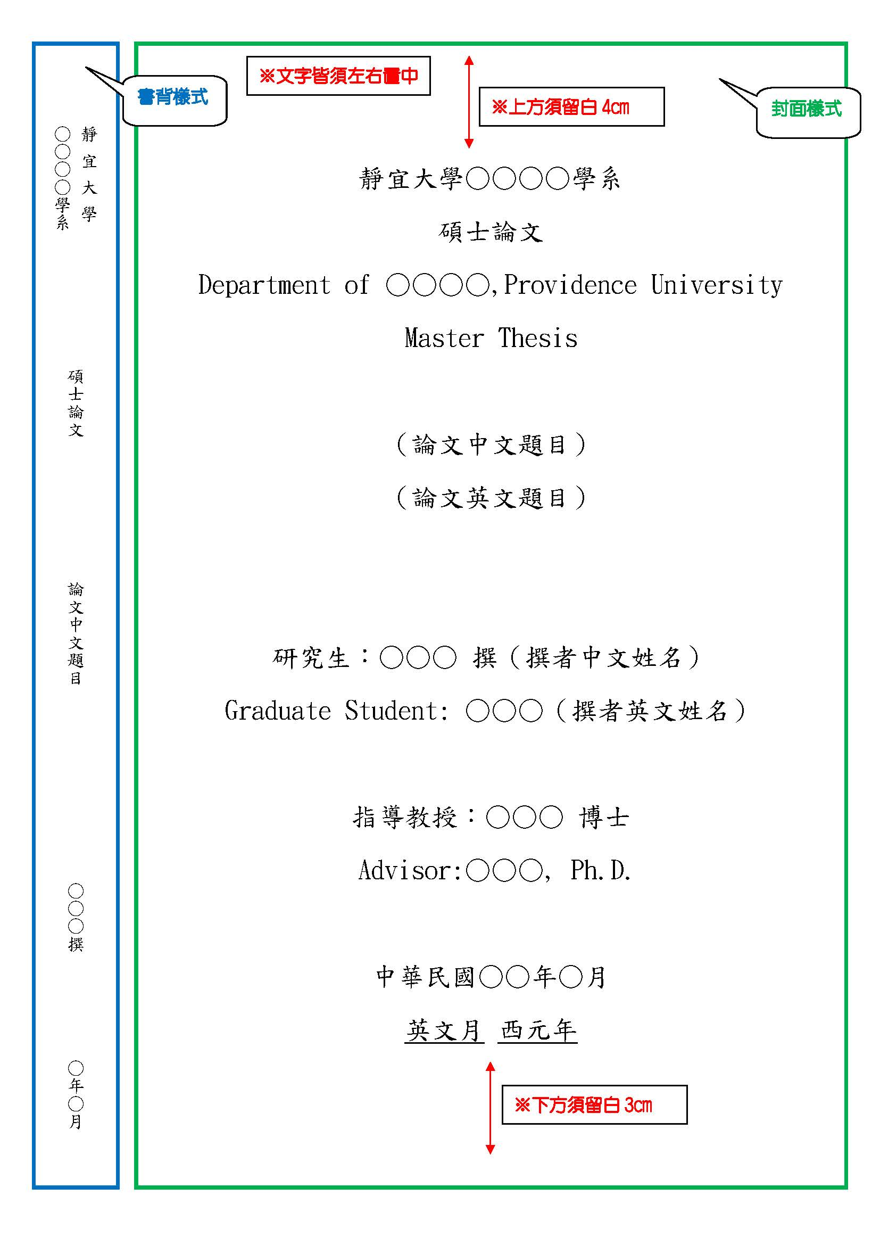

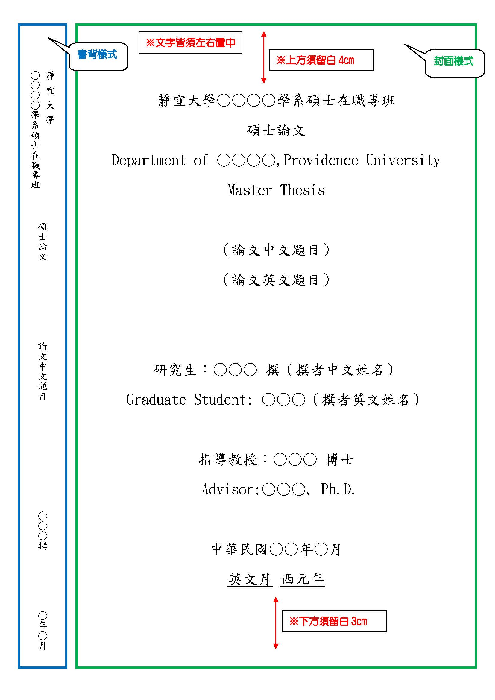

目 錄/目 次

16號字，標楷體

附件三 目錄或目次

第一章 緒論 4

第一節 ○○○ 4

第二節 ○○○ 10

第三節 ○○○ 15

第四節 ○○○ 20

第五節 ○○○ 25

第二章 文獻探討 30

第一節 ○○○ 30

第二節 ○○○ 35

第三節 ○○○ 40

第三章 研究方法 45

第一節 ○○○ 45

第二節 ○○○ 50

第三節 ○○○ 55

第四節 ○○○ 60

參考文獻 65

表目錄/表次

先表目錄再圖目錄，

16號字，標楷體

表1 ○○○ 11

表2 ○○○ 21

表3 ○○○ 26

表4 ○○○ 36

表5 ○○○ 47

表6 ○○○ 55

圖目錄/圖次

圖1 ○○○ 24

圖2 ○○○ 27

圖3 ○○○ 29

圖4 ○○○ 31

圖5 ○○○ 35

圖6 ○○○ 40

緒論

附件四 論文正文

18號字，標楷體

## 研究動機

16號字，標楷體

○○○14號字，標楷體

14號字，標楷體

12號字，標楷體，英文字型:Times New Roman。

○○○14號字，標楷體

14號字，標楷體

內文12號字，標楷體，

英文字型:Times New Roman，行高1.5。各段落請左右對齊。